taxe foncière 931 €
Région GOURDON |  |  |  | 262 000 €
Réf : GD2025 | Secteur Gourdon - Spacieuse et lumineuse Propriété de caractère sur 1270 m²
Situation du bien:  - Campagne non isolée  Rez de chaussée:  - Cellier 4,9 m²  - Cuisine 24,5 m²  - Dégagement 3,6 m² + 1,8 m² (chauffe-eau)  - Hall d'entrée 12,3 m² avec emprise bel escalier accédant à l'étage  - Salon ou chambre de 19 m²  - Salle à manger 16,6 m²  - WC 1,33 m²  1er étage:  - Bureau et dégagement de 11,7 m²  - 2 Chambres 19 m² avec salle d'eau, 14,7 m²  - dégagement 2 m²  - Grenier 28 m²  - Salle d'eau wc de 5,4 m²  - Salle de bains wc de 8,55 m²  - Salon 24,3 m²  - WC  Dépendances:  - Grange attenante à la maison de 58 m² avec chaufferie de 3 m² et partie buanderie avec évier de 10 m²  DPE:  - Consommation énergétique en énergie primaire 241,00 KWHep/m²an E  - Emission de gaz à effet de serre 64,00 Kgco2/m²an E  - Date de réalisation DPE 04/05/2024  Chauffage:  - CC Fuel chaudière Geminox  Equipements divers:  - Double vitrage  - Fosse septique  Fenêtres:  - Double vitrage  Services:  - Commerces 10 mns  - Dépendance grange en pierre attenante  - Vue dégagée campagne  - Plain-pied  Terrain:  - Arboré  Toiture:  - Tuiles récente  Vue:  - Dégagée |  | 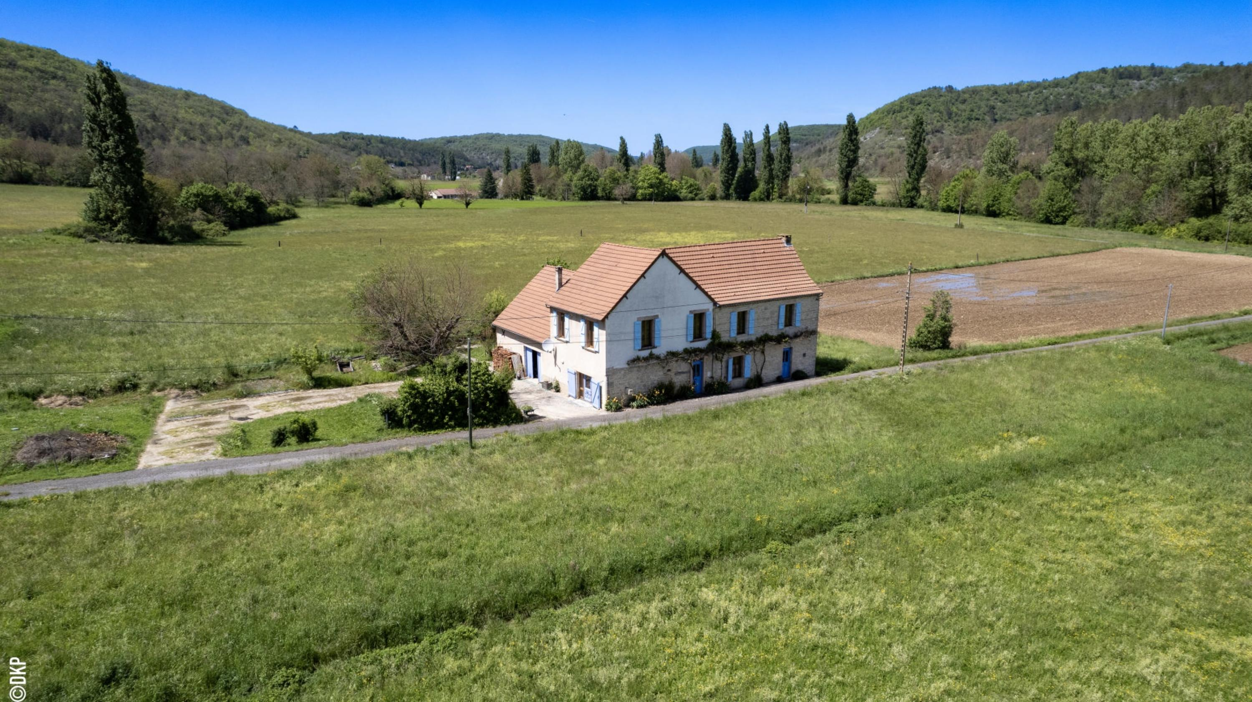  Secteur Gourdon - Dans une belle campagne, avec vue dégagée sur 1270 m² de jardin fleuri, cette spacieuse et lumineuse Maison en pierre est aménagée sur 165 m² habitables dont 3 chambres et bureau. Une grange attenante complète l'ensemble. Proche village avec commerces.  La Maison. RDC. Belle entrée de 12,30 m² avec escalier accédant à l'étage, salon/chambre de 19 m², salle à manger de 16,6 m², cuisine avec espace repas de 24,5 m², cellier de 4,9 m², wc de 1,33 m² et dégagement de 3,6 m² + 1.8 m² (chauffe-eau). Etage. Espace bureau avec dégagement de 11,7 m², beau salon de 24,3 m², 2 chambres de 19 m² avec salle d'eau et 14,7 m², dégagement de 2 m², salle d'eau wc de 5,4 m², salle de bains wc de 8,55 m², grenier de 28 m².  Double vitrage. Chauffage au fuel. Fosse septique.  Dépendance. Grange attenante de 58 m² avec chaufferie de 3 m² et buanderie avec point d'eau de 10 m².  Les informations sur les risques auxquels ce bien est exposé sont disponibles sur le site Géorisques www.georisques.gouv.fr  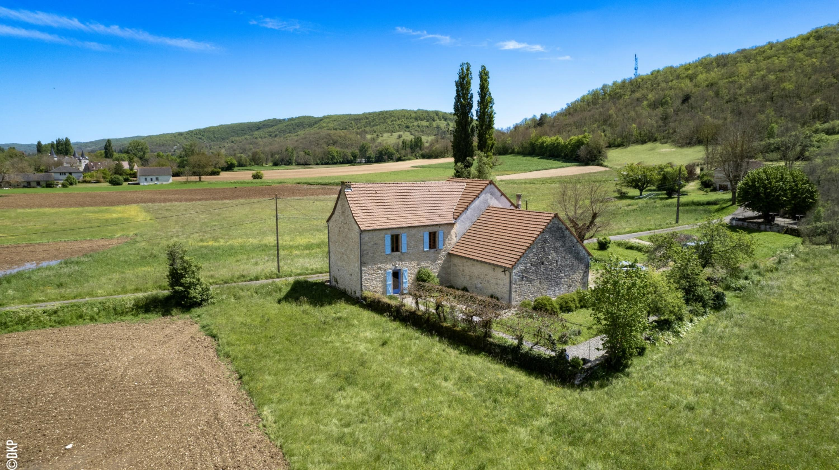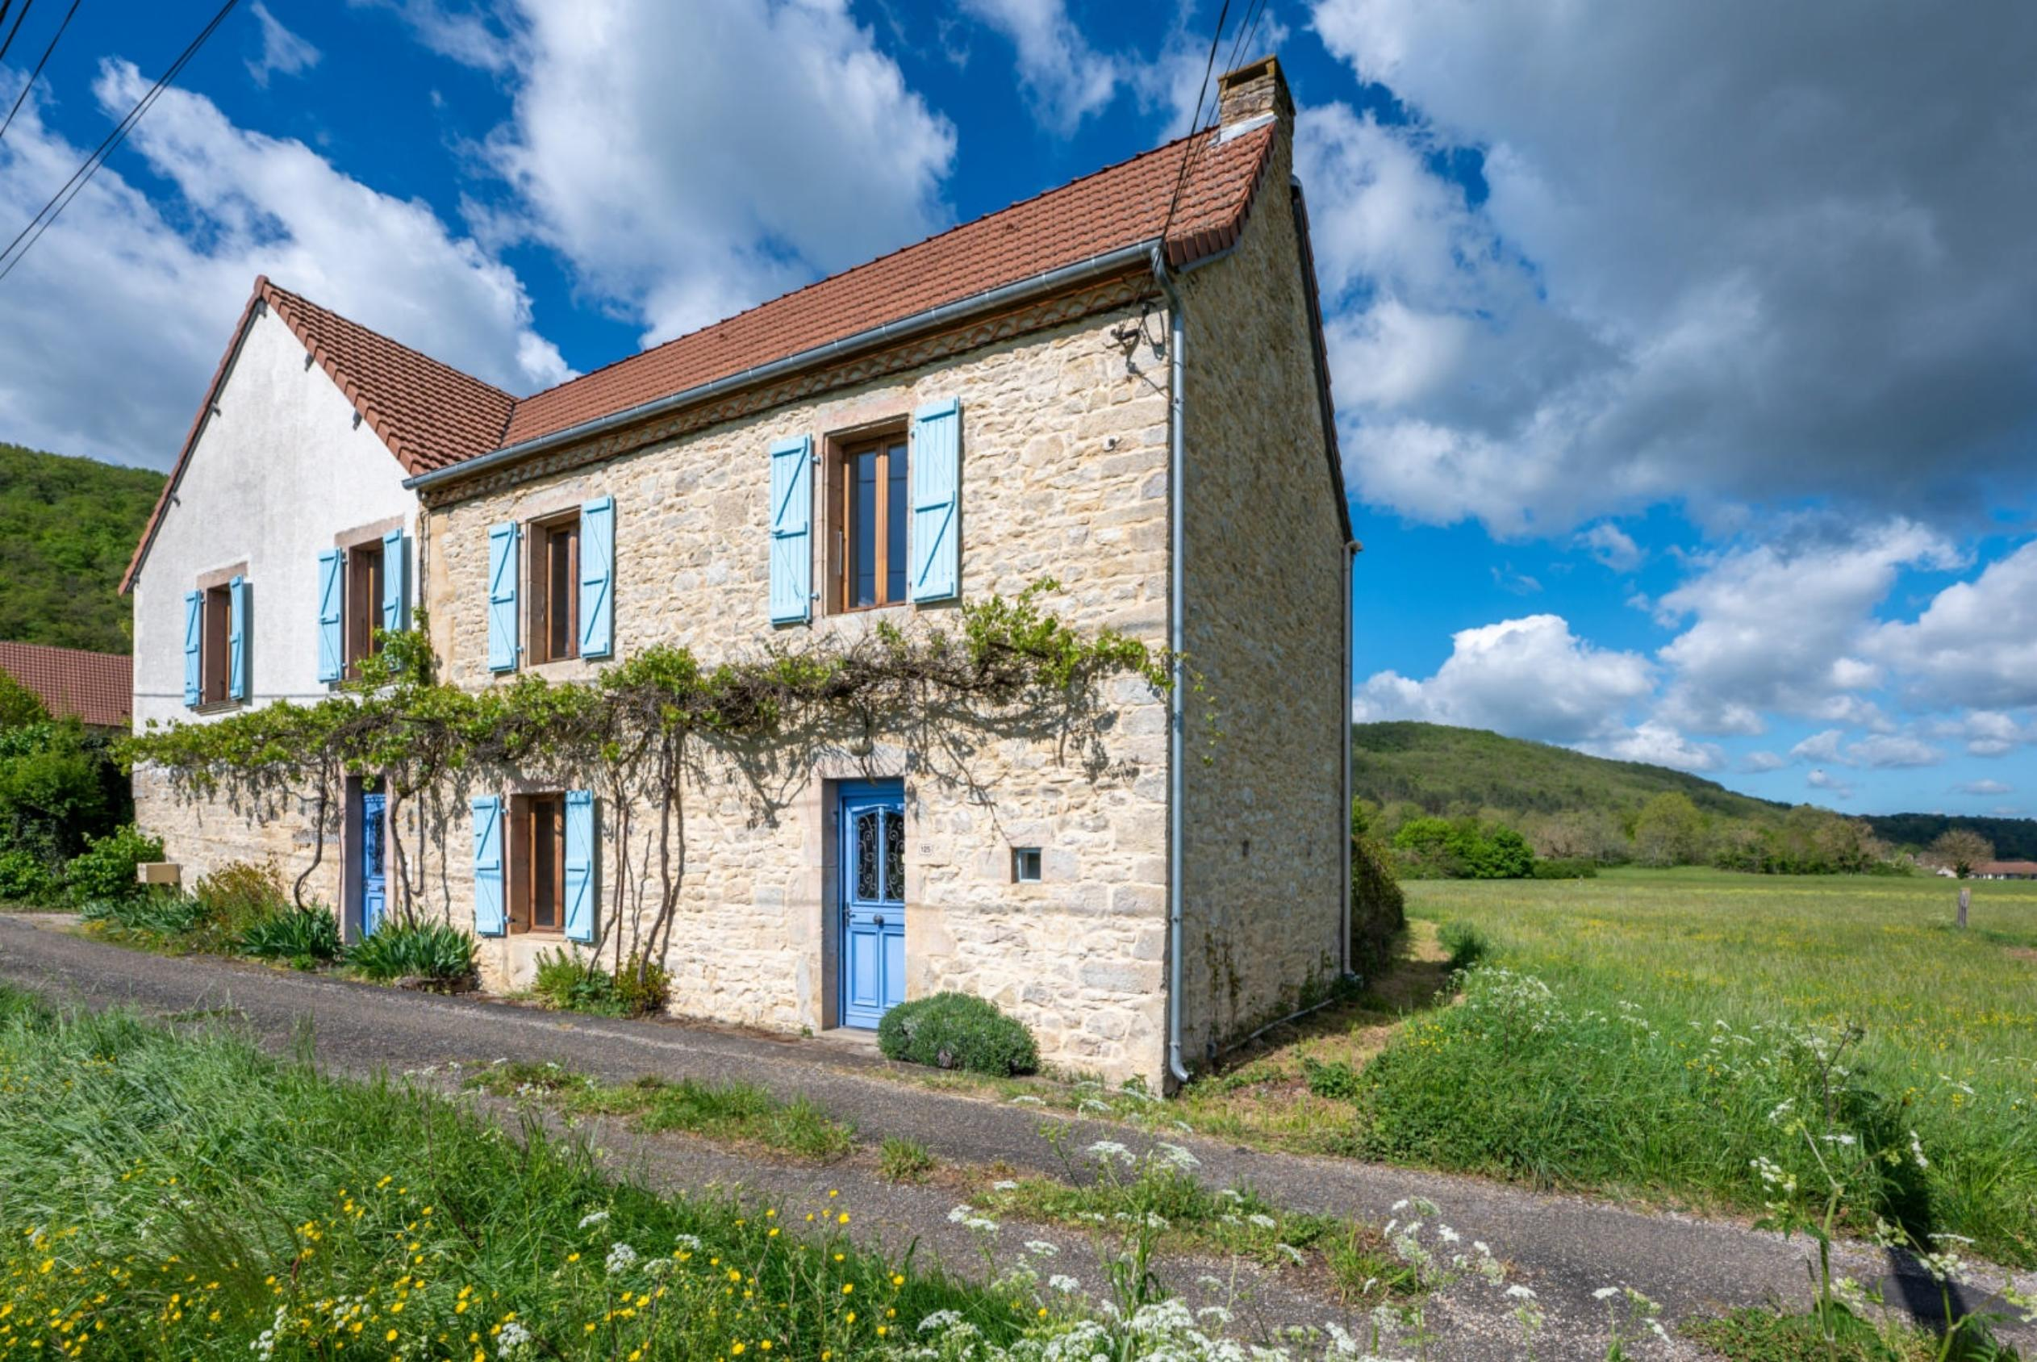
Surface habitable : 165 m² |  |  | Terrain : 1 270 m²
- Nombre de pièces : 6  - 3 chambres  - Chauffage : Fuel  - Garage : 1 |  |  | - Style :  - Etat : Bon  - Exposition : Sud  - Année :

